Kære Skovbrugerråd Gørløse Skov

Hermed indkaldes til skovbrugerrådsmøde mandag den 8. oktober kl. 16 – ca. 18.

**Dagsorden:**

1. Kort status for afgrænsning af Gørløse Skov og Naturstyrelsens arealer

2. Gåtur til de kommunale arealer længere mod øst

3. Evt.

Ud over Naturstyrelsen deltager Hillerød Kommune v. Kirstine Thoresen-Lassen også i mødet.

Det bliver en besigtigelsestur, hvor vi mødes ved den lille parkeringsplads på Kurreholmvej – rød cirkel på nedenstående kort – og går en tur mod øst. Tag passende fodtøj på – og kom gerne på gåben eller cykel – der er ikke megen plads til parkering.

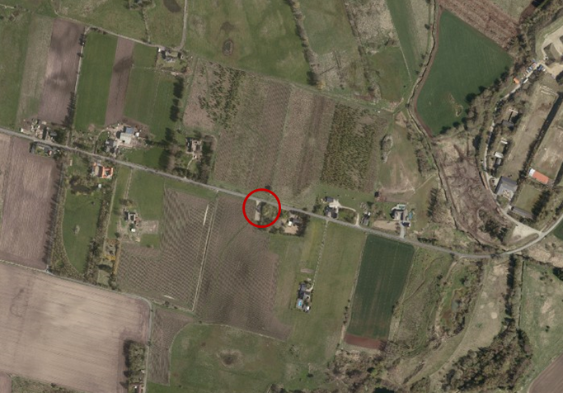

Af hensyn til kaffe/te bedes du tilmelde dig senest den 6. oktober til [iddni@nst.dk](mailto:iddni@nst.dk).

Hvis du ikke længere ønsker at stå på udsendelseslisten, så send mig en mail.

Kender du nogen der rigtig gerne vil med til mødet, kan de kontakte mig.

Bedste hilsner  
Ida

**Ida Dahl-Nielsen**  
Projektleder| Naturstyrelsen Nordsjælland  
+45 72 54 31 84 | +45 23 21 53 74 | [iddni@nst.dk](mailto:iddni@nst.dk)  
  
**Miljø- og Fødevareministeriet**   
Naturstyrelsen Nordsjælland l Gillelejevej 2B l 3220 Græsted l Tlf. +45 72 54 30 00 l [nsj@nst.dk](mailto:nsj@nst.dk) l [www.nst.dk](http://www.nst.dk/nsj)